湖南环境生物职业技术学院
VR实验教学实训室建设项目
机房操作说明：
一：机房配电箱及开关说明
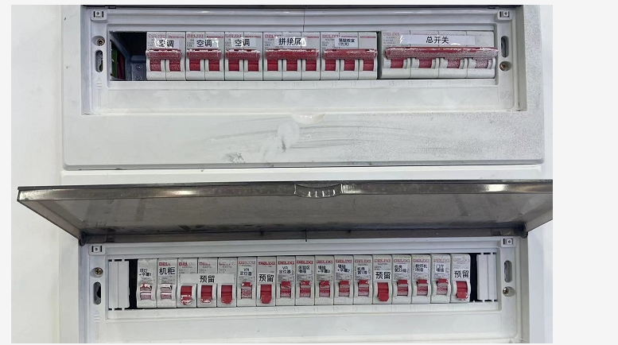
配电箱位于第三间教室墙壁处，各空气开关已标明用电设备，请按需打开各个空气开关。注意《总开关》与《隔壁教室》请勿关闭，以免影响隔壁教室用电。
二：拼接屏操作
在配电箱的《拼接屏》空开打开后，可以看见拼接屏右侧控制箱电源指示灯亮起，将中间旋钮开关从“停止”逆时针转动至“手动”，拼接屏通电启动。
如图→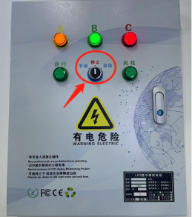。然后打开教师机，教师机桌面已与拼接屏信号同步，如需播放多个窗口，打开拼接屏控制程序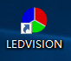，操作界面如图
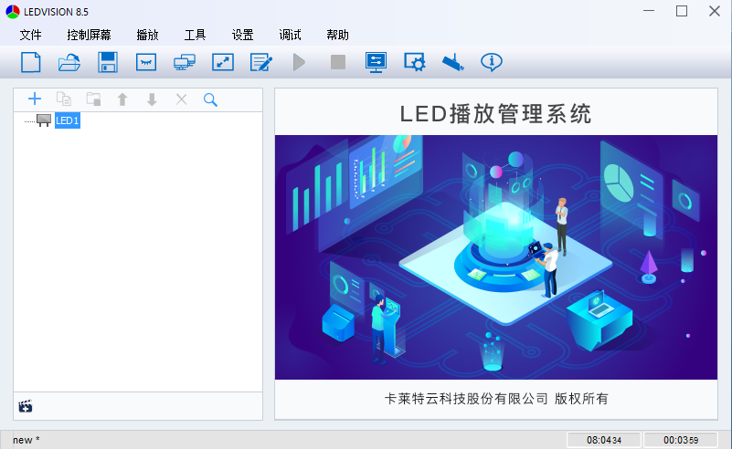
，可建立不同分区页面进行播放。
三：机房电脑管理
机房电脑共31台，已安装系统保护程序，C盘数据每次开机后自动还原。
如需安装程序，请参照以下步骤：
1：程序安装完成后，重启电脑；
2：在下图界面中，按下Ctrl+B键，选择写入数据。
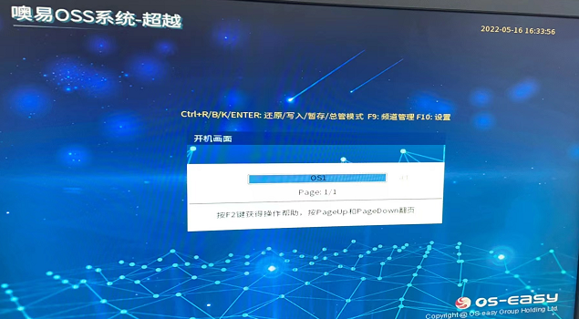
3：写入数据完成后，回到上图界面，按F10键，选择《差异拷贝》。进入下图界面。选择《等待登录》，然后其他电脑开机，自动登录到此发送端电脑，待30台电脑全部登录，选择《完成登录》。选择《发送数据》。进度条显示完成后选择《远程重启》。即可完成对所有电脑的程序更新。
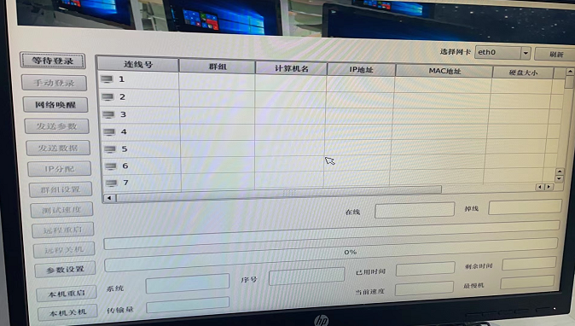
四：VR设备的使用
一体机启动进入电脑桌面后，打开串流盒和手柄电源，
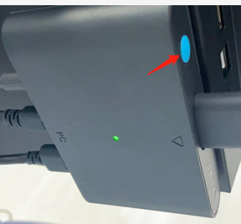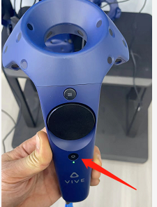
启动桌面的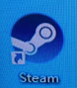程序，稍待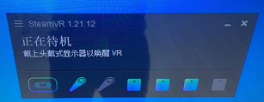各设备唤醒，设备图标显示蓝色即可使用。目前VR学习课件已安装虚拟人体解剖3D仿真软件，打开程序，带上头盔，使用手柄操作即可。
五：仿真实训软件的使用
仿真实验软件部署在服务器内，各学生端，教师端电脑通过浏览器进行访问。地址192.168.1.200；在各电脑桌面已保存《仿真实验》的浏览器快捷访问图标。
